Criação de Sites com o CMS Joomla 3

Sumário
1 - Instalação do Joomla 3.8.8 3
1.1 - Download 3
1.2 - Criar o banco e o usuário 3
1.3 - Ajustar o fuso horário no FreeBSD 3
1.4 - Chamar o Joomla pelo Navegador 4
1.5 - A primeira tela da instalação 4
1.6 - Configuração do Banco de Dados 5
1.7 - Finalização 6
1.8 - Parabéns 7
2 - Administração do Joomla 8
2.1 - Faça login 8
2.2 - Vamos instalar o idioma Português do Brasil no site e no admin 9
2.3 - Configurações iniciais 10
2.3 - Otimização do Servidor 11
2.5 - Mover o configuration.php para o /usr/local/www/apache24 11
2.6 - Instalação e configurações do framework Helix 3 12
2.6.1 - Download 12
2.6.2 - Instalar 12
2.6.4 - Na aba Basic 13
2.6.5 - Na aba Presets 15
2.6.6 - Na aba Layout 15
2.6.7 - Na aba Menu 16
2.6.8 - Na aba Advanced 16
2.6.9 - Na aba Blog 17
3 - Criar o artigo Inicial 17
3.1 - Alterando o menu Home para Início 17
3.2 - Renomeando uma Categoria 18
3.3 - Ocultando a Categoria no Início 18
4 - Instalação de Extensões Nativas 19
4.1 - Instalar o Módulo de Busca 19
4.2 - Mudar o Nome do Super Usuário 19
4.3 - Criar um Novo Contato 20
4.4 - Configurar o Módulo Breadcrumbs 21
4.5 - Criar o Módulo Novidades 21
4.6 - Criar o Módulo Populares 22
5 - Instalar Extensões de Terceiros 23
5.1 - Componente SimpleBackup 23
5.2 - Componente Akeeba Backup 25
5.2.1 - Configurações do Akeeba Backup 26
5.2.2 - Efetuar um Backup com o Akeeba Backup 27
5.3 - Desinstalando uma Extensão 29
Componente Admin Tools 29
6.4 - Componentes – Admin Tools 30
5.5 - Componente eXtplorer 31
5.6 - Percurso do Google 32
5.7 - Módulo Pensamento do Dia 33
5.8 - Componentes e Módulos da Bíblia 33
5.9 - Componente encrypt 34
5.10 - Componente Phoca Gallery 35
Dica sobre o Helix 41
5.11 - Componente Phoca Downloads 42
6 - Criação do Conteúdo 46
6.1 - Criação das Categorias: 46
6.2 - Criação de itens de menu para as Categorias acima: 47
7 - Criação de Grupos de Usuários 48
7.1 - Criação do Grupo matematica 48
7.2 - Criar Níveis de aceso de visualização para cada curso 49
7.4 - Mudando o item de menu Matemática para o Níveis de aceso de visualização matematica 50
8 - Criar um item de menu chamado Área Restrita aos Alunos 50
9 - Ordenar itens de Categoria 50

1 - Instalação do Joomla 3.8.8

Este tutorial tem como base a construção do site http://cursos.ribafs.org.

Instalar o Joomla seguindo o projeto, que se encontra no arquivo 1projeto

Conectar ao servidor via SSH ou de outra forma

Caso use SSH
sudo su
cd /usr/local/www/apache24/data/cursos

1.1 - Download
wget https://downloads.joomla.org/cms/joomla3/3-8-8/Joomla_3-8-8-Stable-Full_Package.zip

Descompactar
unzip Joomla_3-8-8-Stable-Full_Package.zip

Remover original
rm Joomla_3-8-8-Stable-Full_Package.zip

Se usa SSH ajuste as permissões
perms cursos

1.2 - Criar o banco e o usuário

mysql -uroot -p

CREATE DATABASE cursos CHARACTER SET utf8 COLLATE utf8_general_ci;

CREATE USER 'us_cursos'@'localhost' IDENTIFIED BY 'senhaforte';

GRANT SELECT, INSERT, UPDATE, DELETE, CREATE, DROP, INDEX, ALTER, CREATE TEMPORARY TABLES, LOCK TABLES ON cursos.* TO 'us_cursos'@'localhost' IDENTIFIED BY 'senhaforte';

FLUSH PRIVILEGES;

1.3 - Ajustar o fuso horário no FreeBSD
tzsetup

1.4 - Chamar o Joomla pelo Navegador

https://cursos.ribafs.org

Caso o DNS ainda não tenha se propagado chame assim:

https://ribafs.org/cursos

É importante usar HTTPS pois na instalação usamos a senha do banco e a do admin. Caso não use HTTPS as senhas navegarão até o servidor em texto claro, o que não é bom.

Geralmente demora um pouco para o DNS propagar, mas podemos ir trabalhando com o diretório enquanto isso.

1.5 - A primeira tela da instalação
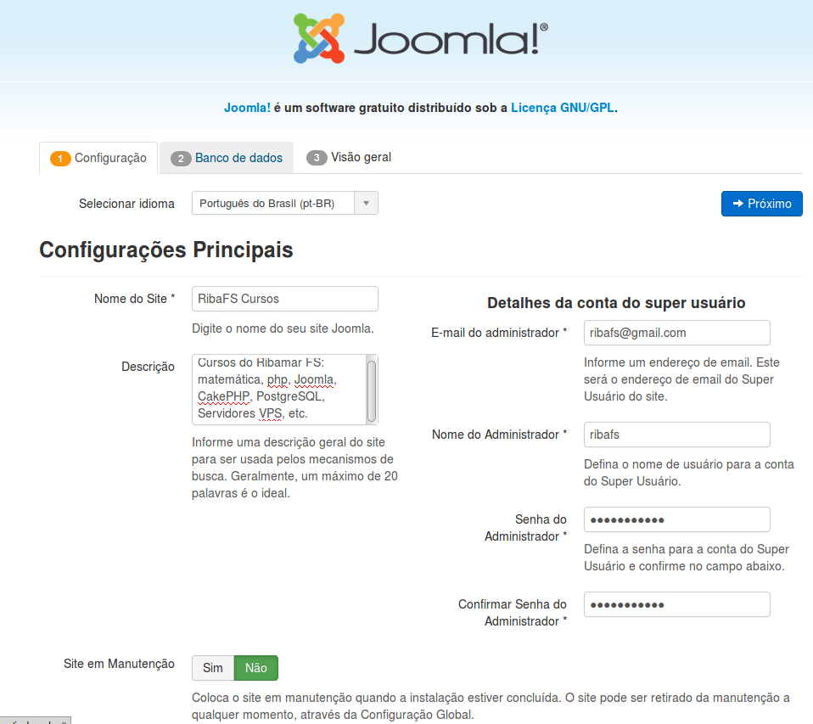

1.6 - Configuração do Banco de Dados

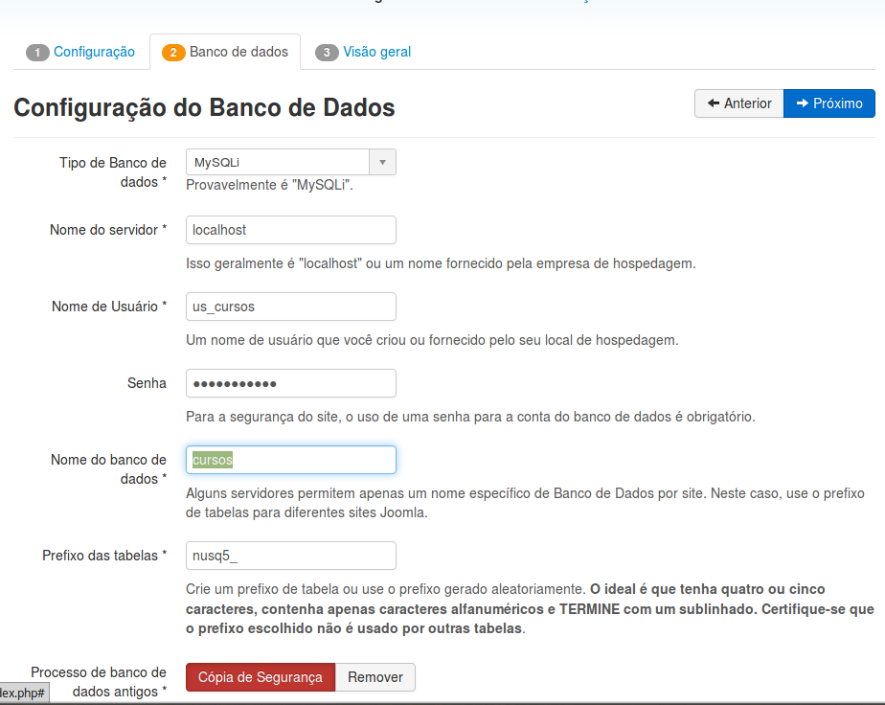

1.7 - Finalização

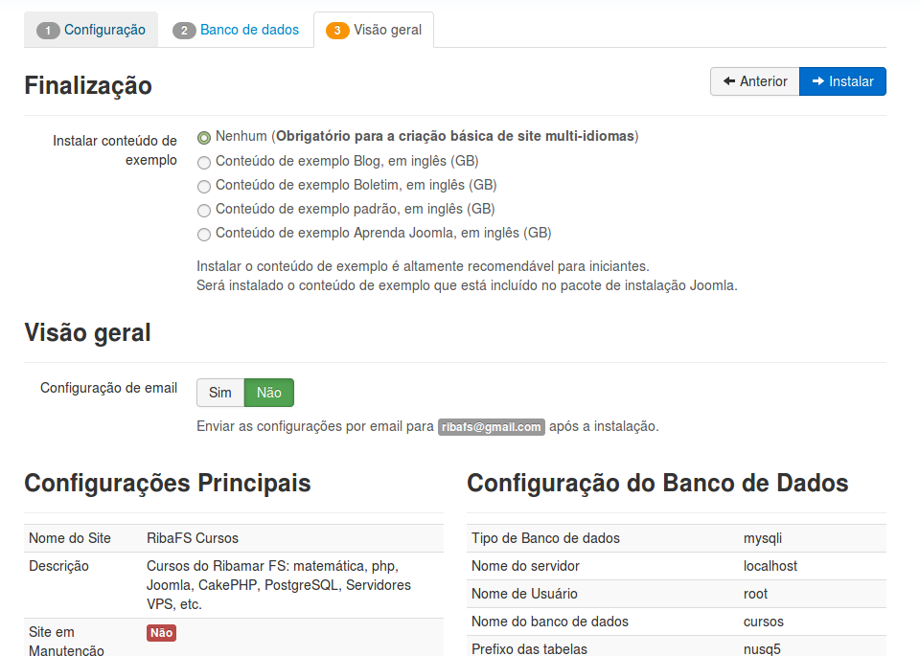

1.8 - Parabéns

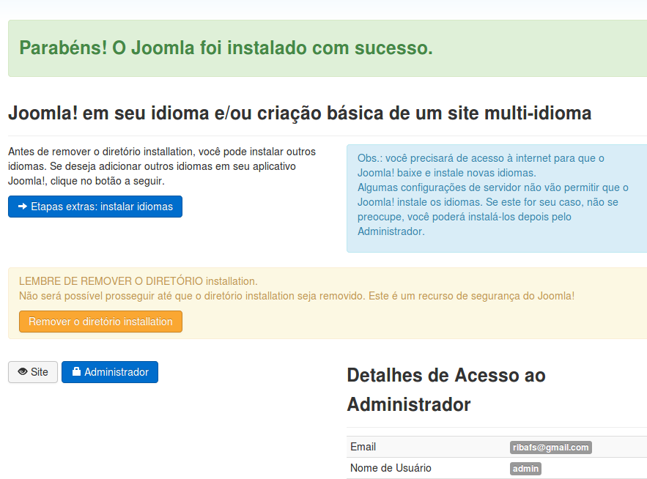
Clique em Remover o diretório installation

Então clique em Administrator

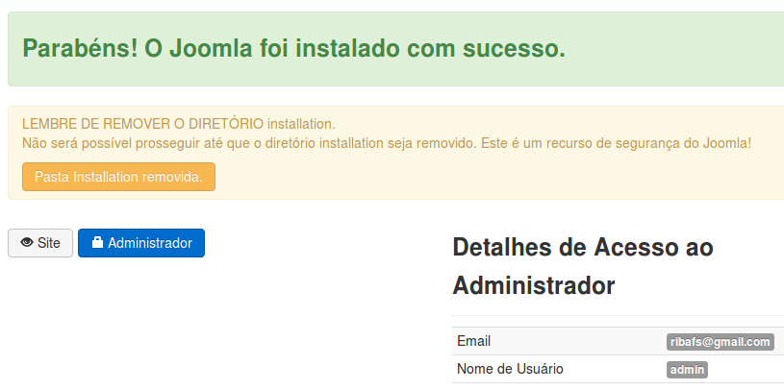

2 - Administração do Joomla

2.1 - Faça login

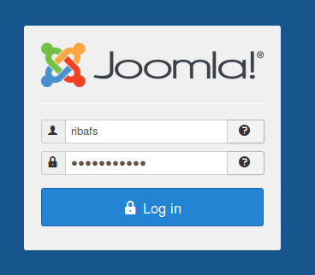

Leia o aviso e clique em um dos botões abaixo para habilitar ou não as estatísticas.

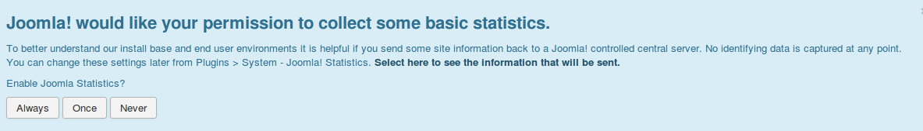
Se interessar clique em Read Messages para ler as mensagens.

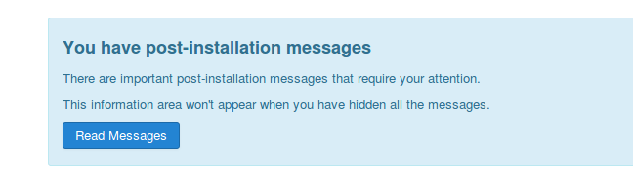
Após ler pode ocultar as mensagens clicando acima em
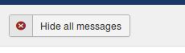

2.2 - Vamos instalar o idioma Português do Brasil no site e no admin

Clique em

Extensions – Manage – Install Languages

Digite na busca/search

br

E tecle Enter

Clique no botão Install à esquerda de Portuguese Brazil e aguarde a instalação

Clique em
Extensions – Language(s)

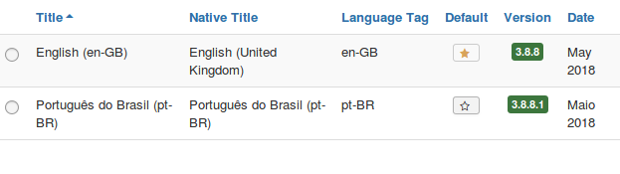
Clique no botão da coluna Default na linha de Português do Brasil

Depois

Selecione Administrator na combo e clique no botão Default

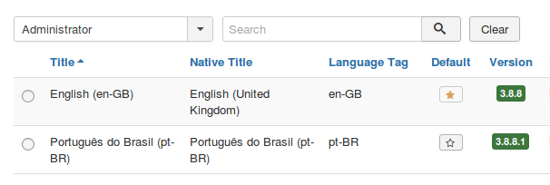
Assim temos o pt-br como default do site e do admin e já pode ver tudo em nosso idioma.

O Joomla está pronto para ser usado, para a criação do nosso site.

2.3 - Configurações iniciais
- URLs amigáveis e cia (veja abaixo): URLs Amigáveis, Usar mod_rewrite no Apache, Adicionar sufixo a URL, Apelidos das Codificações e Incluir nome do site no tírulo
- Ativar SSL somente no administrator (no caso de SSL auto-assinado)
- Ativar Compressão Gzip e Fuso Horário do Servidor

Após salvar devemos ir ao raiz do site e renomear o arquivo htaccess.txt para .htaccess

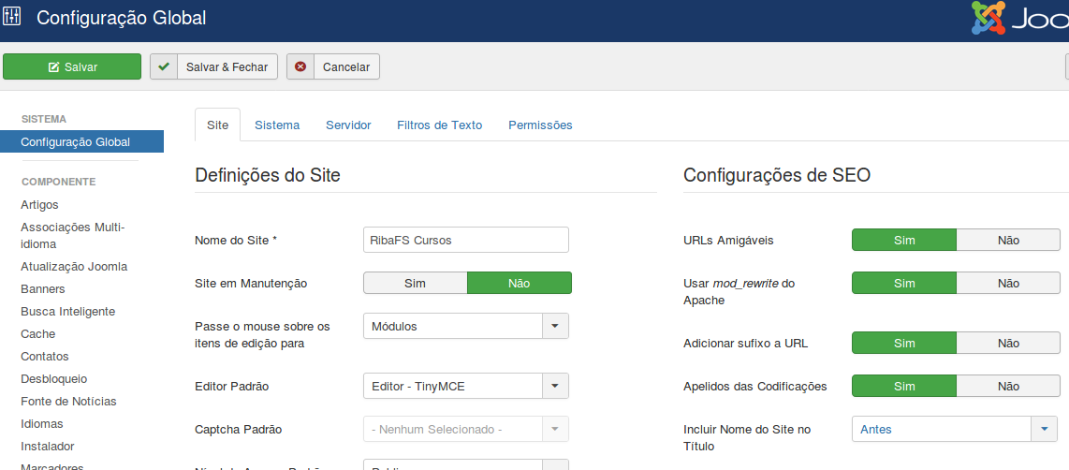

2.3 - Otimização do Servidor

Ativar a Compressão Gzip
Forçar HTTPS – Somente Administrador

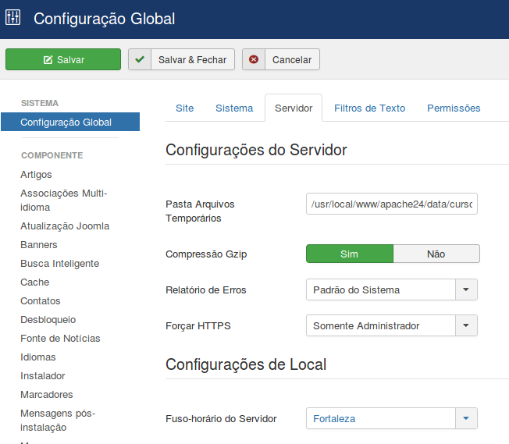

2.5 - Mover o configuration.php para o /usr/local/www/apache24

Mudar seu nome para confcursos.php

No raiz de
/usr/local/www/apache24/data/cursos usar o configuration.php a seguir:

<?php
require( dirname( __FILE__ ) . '/../../conf'cursos.php );

2.6 - Instalação e configurações do framework Helix 3
O Framework Helix 3 é um dos mais populares frameworks para a criação de template para Joomla. Ele não é um simples template, mas um framework de template. O que é isso? Um framework de template é como se fosse um template com muitos recursos, mas é alem disso. Com um framework podemos criar vários templates e eles têm um grande poder de customização dos templates criados. No caso do Helix 3 podemos criar outros layouts. Basta para isso acessar a aba Layout e clicar em Save as Copy dando outro nome e com isso praticamente temos outro template, basta selecionar na combo.

2.6.1 - Download
https://www.joomshaper.com/downloads/template/helix3 Clique e faça login
Então clique em Template e faça o download

2.6.2 - Instalar

Extensões – Gerenciar – Instalar

Abaixo clique no botão Ou procurar pelo arquivo e indique o arquivo baixado

Torná-lo o template padrão

Extensões – Temas e marcar a estrela na linha do shaper_helix3 – Padrão

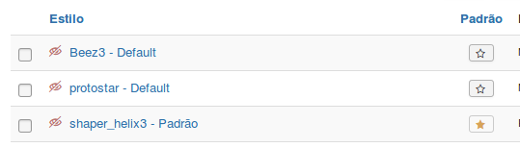
Para que a estrela fique amarela como acima, indicando ser o default.

Atribuir todos os itens de menu para ele

Clique em shaper_helix3 – Padrão para abri-lo

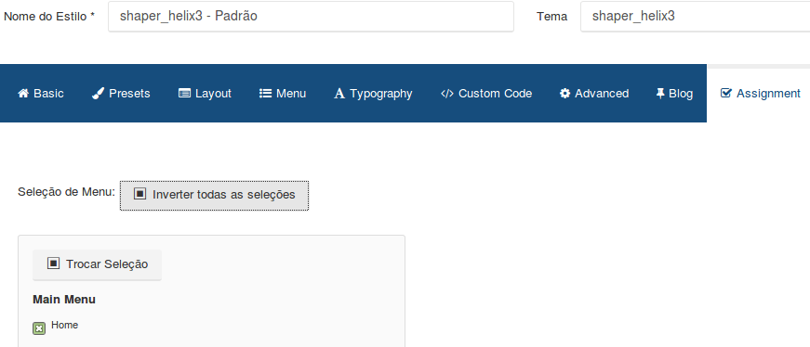
Então clique em Assignement e depois em Inverter todas as seleções como acima.

Agora vamos configurar as demais seções nas outras abas do Helix.

2.6.4 - Na aba Basic
- Ativar Go to Top
- Logo type Text e Text RibaFS Cursos

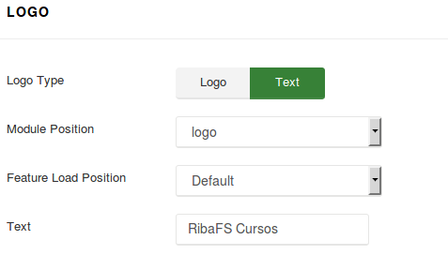

Footer - Copyright Notice - © 2015 Ribamar FS. All Rights Reserved. Designed By JoomShaper

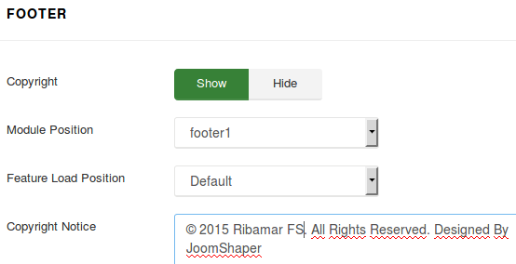

Contact Information
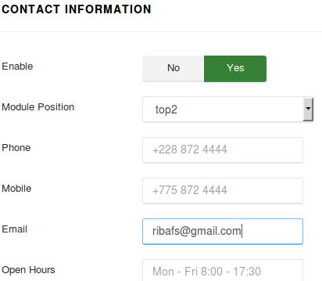

COMING SOON – Para quando o site estiver fora do ar.

2.6.5 - Na aba Presets
- Escolher um e customizar a cor de fundo (major color)

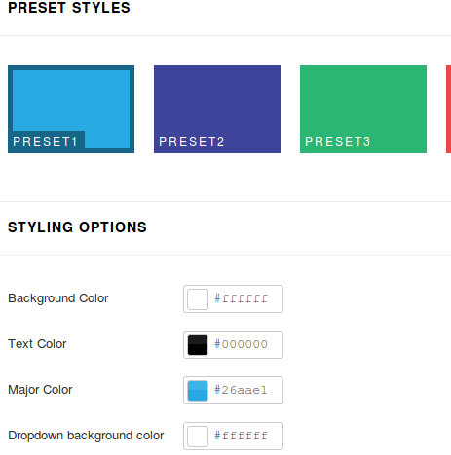

2.6.6 - Na aba Layout
- Criar uma cópia do atual clicando em Save as Copy e digitando um nome. Depois disso clique na combo em default e selecione o que criou
- Nesta aba é que configuraremos todos os módulos do site, suas posições, cores de fundo, de frente, de links e muitas outras características

No caso do Helix 3 podemos criar outros layouts. Basta para isso acessar a aba Layout e clicar em Save as Copy dando outro nome e com isso praticamente temos outro template, basta selecionar na combo.
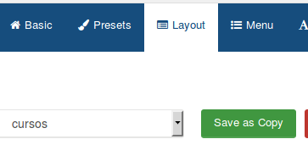

2.6.7 - Na aba Menu
- Em Menu Type selecione apenas Mega Menu. O canvas deve aparecer apenas quando a tela for minimizada em largura ou em colunas
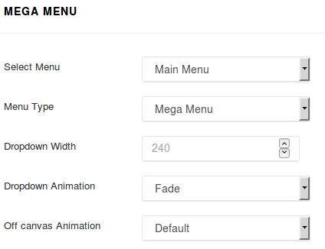

Na aba A Typography podemos customizar as fontes das várias regiões do site

Na aba Custom Code podemos inserir CSS e JavaScript no template

2.6.8 - Na aba Advanced
- Aqui efetuamos configurações que melhoram o desempenho do site: Compress CSS e Compress JavaScript

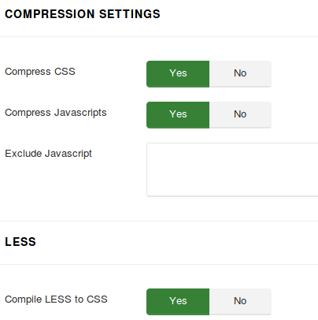

2.6.9 - Na aba Blog

Commenting Engine - disqus
No caso de escolher disqus, faça o registro em
https://disqus.com/

E pegar o Shortname Your website shortname is

Obs.: Caso escolha Facebook pegar o ID em https://developers.facebook.com/apps

Salvar & Fechar

Para que o comentário apareça no site precisamos criar e mostrar um artigo.
Então vamos fazer isso.

3 - Criar o artigo Inicial

Conteúdo – Artigos – Criar novo artigo

Título – Início

Conteúdo – Escreva algo que seja o conteúdo inicial do site.

Salvar & Fechar

3.1 - Alterando o menu Home para Início

Menus – Main Menu – Home

Mudar o Título do Menu para Início
Mudar o Apelido removendo seu conteúdo. Ao salvar o joomla cria um semelhante ao título.

Clicar no botão azul Selecionar em Tiipo de iem de menu
Artigos – Artigo Específico
Clicar em Selecionar em Selecione um Artigo e selecione o artigo Início.

Testando o Site

Agora clique no nome do site acima e à direita:



Para ver como está, inclusive os comentários com o disqus:

Veja
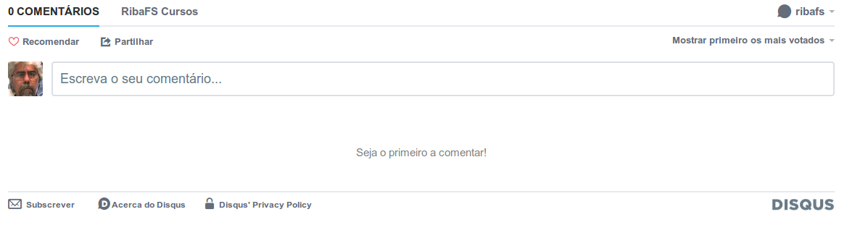
Também aparecem os ícones de redes sociais abaixo de qualquer artigo:



O artigo apareceu assim:

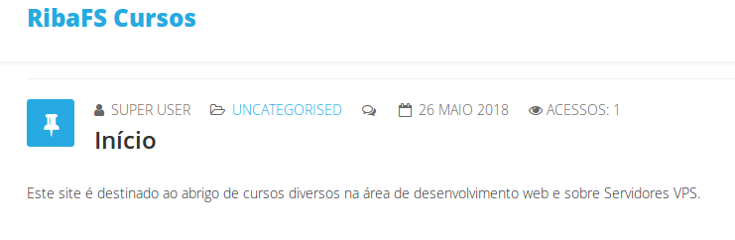
A categoria não deve aparecer aqui, especialmente esta em inglês. Vamos traduzir para Sem categoria e vamos ocultar deste item de menu.

3.2 - Renomeando uma Categoria

Conteúdo – Categorias – Uncategorised

Mudar seu Título para Sem categoria
Salvar e Fechar

3.3 - Ocultando a Categoria no Início

Menus – Main Menu – Início - Opções

Exibir Categoria - Ocultar

Verifique novamente no site e veja que agora ela não aparece.

4 - Instalação de Extensões Nativas
Vamos instalar algumas poucas extensões nativas, daquelas que já vem no core do Joomla. No caso instalaremos as extensões abaixo

- Módulo Busca
- Componente Contato
- Módulo Breadcrumbs
- Módulo Novidades
- MóduloPopulares

4.1 - Instalar o Módulo de Busca
Acesse o administrator

Extensões – Módulos

Novo

Busca

Título – Pesquisar
Exibir Título – Ocultar
Posição - top1

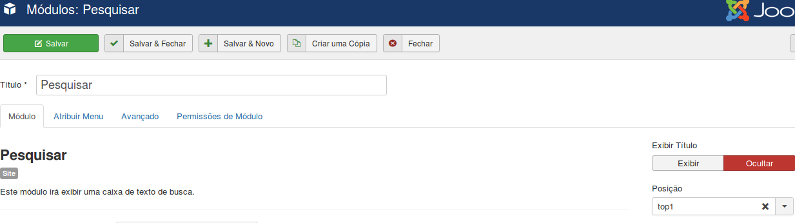
Dica: para saber em qual posição colocar cada módulo basta abrir o template helix, acessar a aba Layout e verificar a posição. Lá top1 aparece acima e à esquerda, exatamente onde eu gostaria que a busca ficasse. Basta abrir o site e averiguar.

4.2 - Mudar o Nome do Super Usuário
Usuários – Gerenciar

Super User

Nome – Ribamar FS
Salvar e Fechar

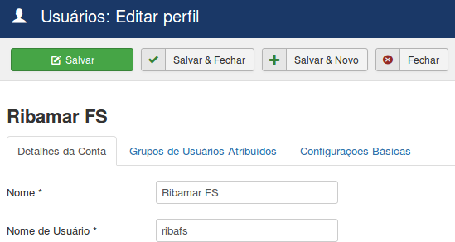

4.3 - Criar um Novo Contato
Componentes – Contatos – Contatos

Novo
Veja os dados abaixo:

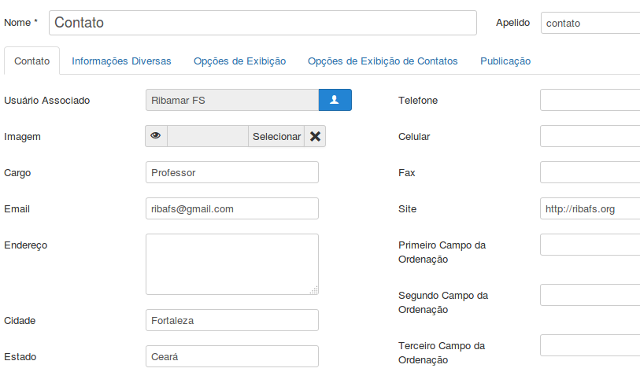

4.4 - Configurar o Módulo Breadcrumbs
Configurar porque ele já vem com o core, falta alguns ajustes, como sua posição.

Dica: geralmente cada template tem suas próprias posição, então quando mudamos o template precisamos mudar as posições dos módulos para adaptaar ao novo template.

O módulo breadcrumbs é aquele que mostra todo o caminho do artigo aberto agora. Aqui um exemplo no site ribafs.org:

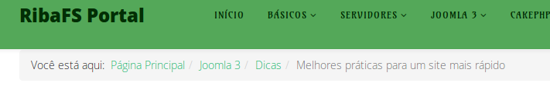
Para este módulo precisamos criar uma nova posição no Layout do Helix 3.

Extensões – Temas
shaper_helix3 – Padrão

Layout

Quero que a posição breadcrum apareça abaixo do menu.
Na linha Header clique à direita em Add Row. Veja que ele adicionou a linha com título Section Title. Então clicar à direita no ícone de configurações. Em module Position selecione breadcrumb. Role a tela e clique em Apply abaixo.

Para mudar Section Title basta clicar em Settings à direita e digitar o novo nome e rolar a tela e clicar abaixo em Apply.

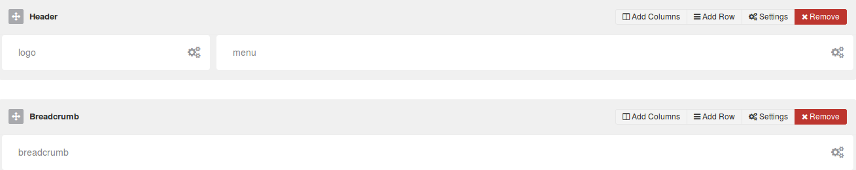

4.5 - Criar o Módulo Novidades
Este módulo é o módulo nativo que vem com o nome Artigos – Últimas Notícias

Extensões – Módulos – Novo

Artigos – Últimas Notícias

Título – Novidades

Posição – left

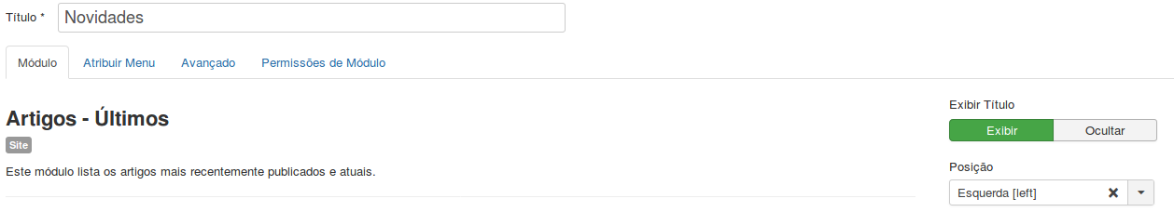

4.6 - Criar o Módulo Populares
Extensões – Módulos – Novo
Artigos – Mais Lidos
Título – Populares
Posição – right
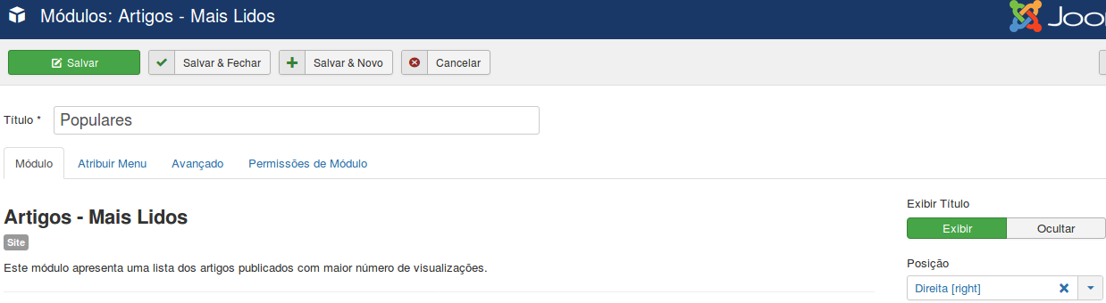
Veja como está o site agora

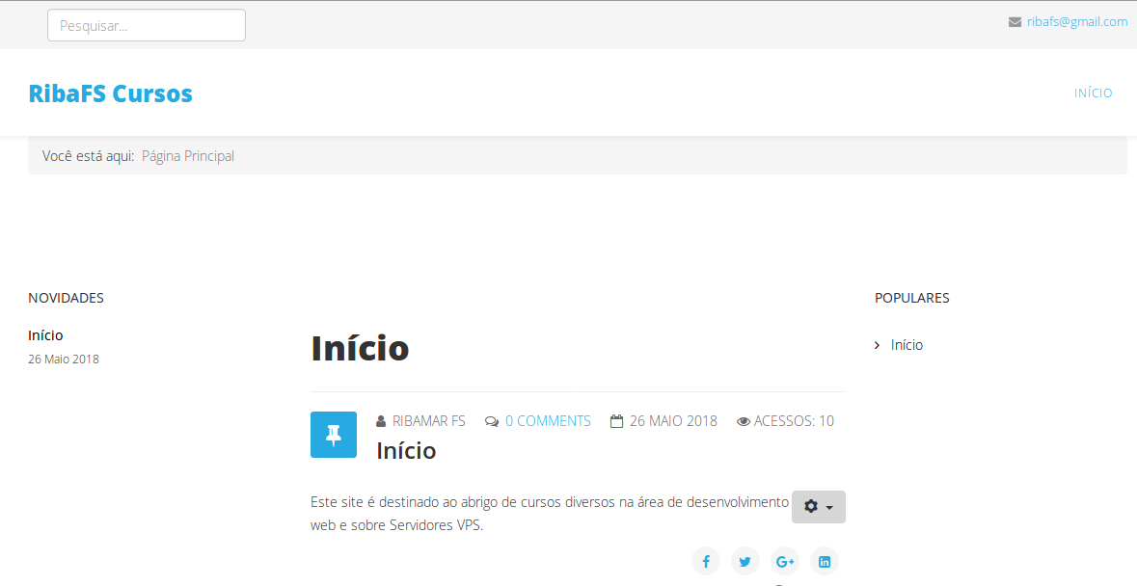

Tendo novidades posicionado à esquerda e populares à direita faz com que a parte do conteúdo fique reduzida entre os dois e isso ajuda na leitura dos artigos, que ficam mais estreitos.

5 - Instalar Extensões de Terceiros

Vamos instalar algumas extensões de terceiros.
Alerta: é importante lembrar que o Joomla somente garante a segurança pelo core e as extensões que o acompanham. Então devemos instalar extensões de terceiros somente quando conhecermos a procedência e somente quando precisarmos.

5.1 - Componente SimpleBackup

O componente simple backup é um componente que empacota todos os arquivos e diretórios do site e mais um arquivo .sql que guarda a exportação do banco do site. Este arquivo fica dentro do pacote, no raiz do site. Este é um componente muito simples que com apenas dois cliques oferece uma cópia completa do site e gosto muito dele por sua simplicidade. Como o backup é uma das atividades mais importantes em termos de segurança sempre que faço qualquer alteração no site ou mesmo após uma atualização eu crio um backup.

Download

https://github.com/ribafs/com_simplebackup

Extensões – Gerenciar – Instalar
Ao clicar nos links acima veja que existem 3 abas, cada uma com uma forma de instalação

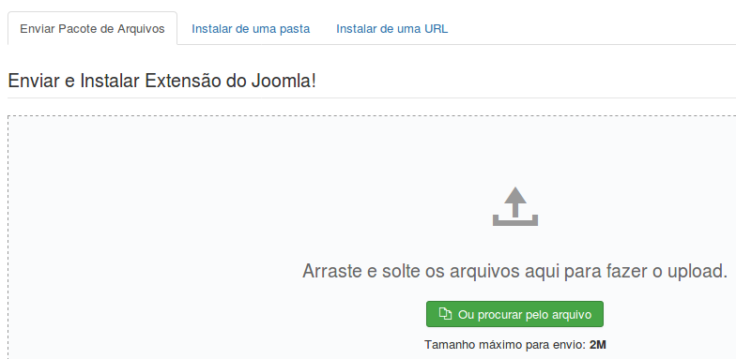
A forma default é baixando o pacote para seu computador e então clicando no botão Ou procurar pelo arquivo. Então indique o arquivo baixado que o Jooomla instala.

Outra forma é clicando na aba Instalar de uma pasta. Esta nunca usei e deve ser usada quando não conseguimos com as demais.

A terceira forma é Instalar de uma URL. Basta colar o link direto para o zip que o Joomla instala. Lembre que nem sempre funciona, pois algumas vezes o site oculta o zip. Então precisamos fazer o download e instalar com o pacote instalado.

Aqui escolhi a opção default e instalei.

Após instalar recebemos uma mensagem de confirmação:

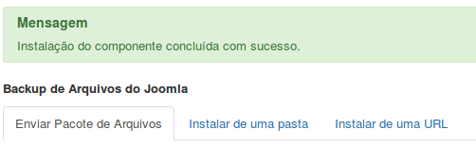

Veja
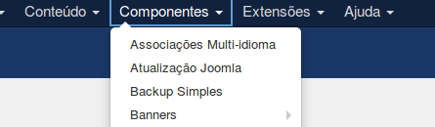

Vamos agora realizar um backup do site usando o SimpleBackup

Clique em
Componentes – Backup Simples

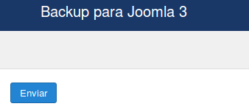

Agora basta clicar em Enviar e aguar que ele empacote tudo.

Quando o backup termina ele oferece um link do mesmo para o download. Clique, faça o download e guarde com bastante cuidado.

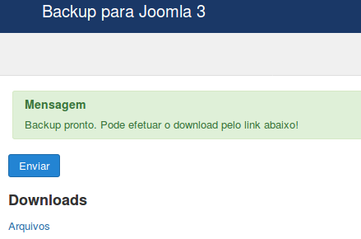

Esta é a nossa primeira extensão de terceiros instalada no site. Agora vamos instalar outras.

5.2 - Componente Akeeba Backup

Agora vamos instalar mais um componente para backup, desta vez uma das extensões mais populares do Joomla, no caso o Akeeba Backup. Este componente conta com uma grande quantidade de recursos e geralmente não dá para instalar com todas as opções default, mas veremos o que alterar para usá-lo.

Geralmente não precisamos de dois componentes de backup, mas ficam aí e você decide qual usar após algum tempo de uso e ao final desinstala o outro.

Download

https://www.akeebabackup.com/download.html

Aqui escolhemos a versão para Joomla, que é a da esquerda

Guia Online do Akeeba Backup
https://www.akeebabackup.com/products/akeeba-backup.html

Desta vez vamos instalar usando a opção pela URL

Extensões – Gerenciar – Instalar
Instalar de uma URL
Instalar de uma URL - https://www.akeebabackup.com/download/akeeba-backup/6-1-0/pkg_akeeba-6-1-0-core-zip.zip

Instalou.

5.2.1 - Configurações do Akeeba Backup

Apenas algumas poucas configurações para realizar o backup como .zip.

Componentes – Akeeba Backup

Veja que ele abre um popup. Clique em Configuration Wizard e aguarde que ele realize os testes e ajustes.

Agora ele abre as opções

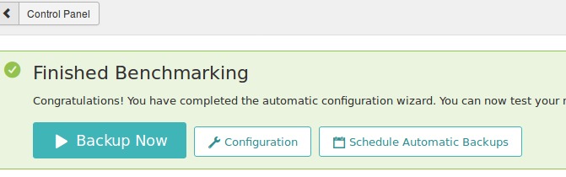
Clique em Configuration.

E role a tela até aparecer:

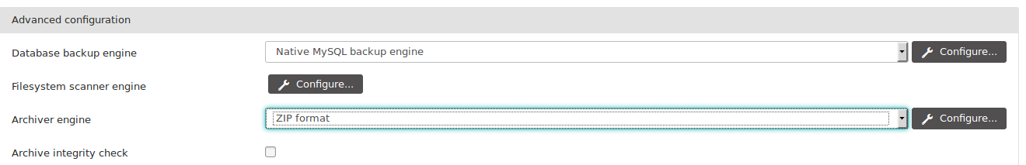
No caso selecione ZIP format em Archiver Engine .

Veja que existe uma grande quantidade de configurações que podem ser feitas, mas mudando para zip já permite um backup quase padrão.

Salvar e Fechar

5.2.2 - Efetuar um Backup com o Akeeba Backup

Componentes – Akeeba Backup
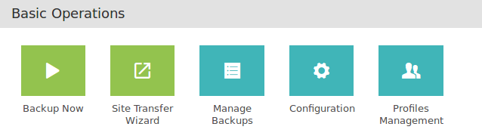
Agora clicar em Backup Now

Então clique novamente abaixo em Backup Now

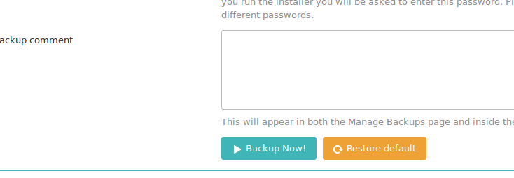
E aguarde que ele empacote tudo.

Então ele mostra

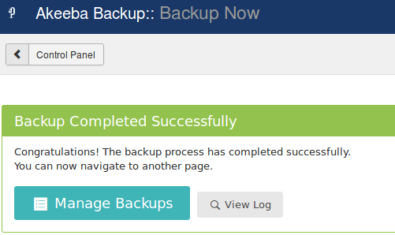

Por padrão ele armazena os arquivos na pasta:

site/administrator/components/com_akeeba/backup

No caso o arquivo aqui ficou com o nome:
site-cursos.ribafs.org-20180527-121953-03.zip

Ao clicar em Manage Backup ele abre um popup

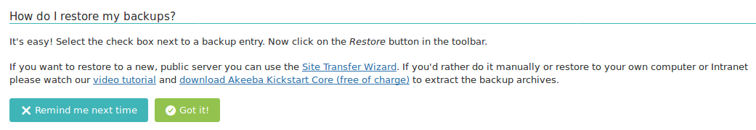
No popup ele diz como fazer o restore e também mostra como fazer um restore para um novo site.

Ao fechar o popup

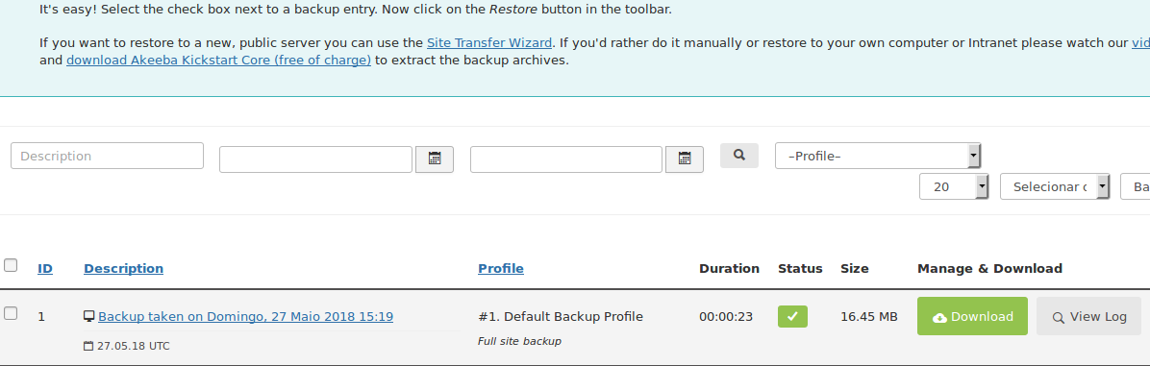
Veja que para fzer o download apenas clique no botão Downloads.

Mas ao clicar no botão download ele mostra outro popup

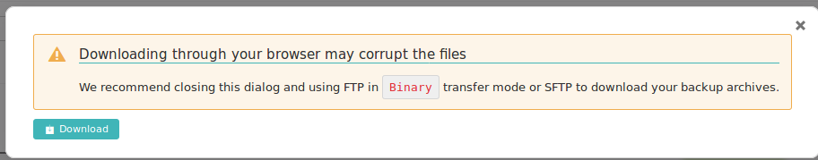
alertando que download por este botão no navegador pode corromper o arquivo. Então faça o download usando outro recurso: eXtplorer, cPanel, scp, etc.

5.3 - Desinstalando uma Extensão

Extensões – Gerenciar – Gerenciar

Digite o nome ou parte do nome da extensão da caixa Pesquisar.

Selecione tudo que deseja desinstalar e clique no botão Desinstalar.

Componente Admin Tools
Este componente também foi criado pelo criador do Akeeba Backup, mas tem diversas funções diferentes.
Download
https://www.akeebabackup.com/download.html
Aqui temos um guia online
https://www.akeebabackup.com/documentation/admin-tools.html
Instalação pela URL
https://www.akeebabackup.com/download/admintools/5-1-2/pkg_admintools-5-1-2-core-zip.zip

6.4 - Componentes – Admin Tools
Veja quantas ferramentas existem no Admin Tools

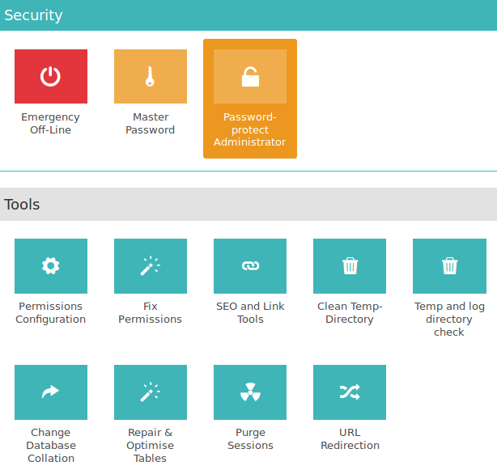
Algumas das Ferramentas
Emergency Off-Line – botão que deixa o site fora do ar. Parecido coma função existente no Configuração Global – Site em Manutenção
Master Password – Adicionar uma senha para o Admin Tools e adiciona diversas outras proteções. Nas próximas sessões precisará efetuar o login aqui para ter acesso a tudo.
Password Protect Administrator – Ele adiciona a autenticação do Apache que exigirá login e senha no administrator.
Permission Configuration – Ferramenta que permite configurar as permissões de arquivos e pastas do site.
Fix Permissions – Ajusta todas as permissões de diretórios para 774 e as de arquivos para 664.
SEO and Link Tools – Migração de links e conversão de todos os links em HTTPS após site ser acessado.
Clean Temp Directory – Limpar diretório tmp.
Temp and log directory check – checar diretórios tmp e log.
Change Database Collation – Interessante quando existir conflito de codificação de caracteres
Repair & Optimize Tables – Reparar e otimizar as tabelas do banco
Purge Session – purga a sessão efetuando um logout e exigindo o login com a master password do AdminTools.
URL Redirection – Redirecionar URLs.
Conclusão – é um componente que vale a pena instalar em todos os sites.

5.5 - Componente eXtplorer
Este é um gerenciador de arquivos para o Joomla que tem bons recursos. Conta com praticamente todos os recursos do gerenciador de arquivos do nosso desktop.
Download
http://extplorer.net/files
Instalar pela URL
http://extplorer.net/attachments/download/74/eXtplorer_2.1.10.zip

Usando o eXtplorer
Componentes – eXtplorer
Alguns recursos
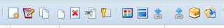

O primeiro ícone serve para criar um novo arquivo ou diretório.
O segundo ícone serve para editar um arquivo texto.
O terceiro para copiar.
O quarto para mover
O quinto para excluir
O sexto para renomear
O sétimo para setar as permissões
O oitavo para visualizar
O décimo, seta para baixo, para efetuar download
O décimo primeiro, seta para cima, para efetuar upload
O décimo segundo para compactar
O décimo terceiro para descompactar

Também tem menu de contexto. Clique sobre um arquivo ou pasta com o botão direito e aparecerá o menu de contexto.

Saindo do eXtplorer
Clique no botão acima e à esquerda
Back to Joomla

5.6 - Percurso do Google
Este é um módulo muito útil. Ele traz duas caixas de texto, de origem e de destino. Você preenche o endereço de origem e o endereço de destino e ele traça no mapa do Google o itinerário que deve seguir, mostrando o itinerário no mapa e os endereços que deve seguir, tudo pela mão.
Download
https://github.com/ribafs/percurso-google
Fazer o download e descompactar então vamos baixar e instalar o pacote
Extensões – Módulos – Google Percurso
Estado – Publicado
Atribuir Menu – Em todas as páginas
Módulo
Posição – left
Testando
Vá até o site, clique no link Google Percurso e entre com os endereços em De e Para e então clique em Enviar. Funciona para qualquer lugar do mundo.

5.7 - Módulo Pensamento do Dia
Este pequeno módulo é apenas um atrativo para o site. Ele mostra um pensamento selecionado de uma lista de 200 e mostra na tela a cada visita.

Download
https://github.com/ribafs/pensamento-do-dia

Faça o download e instala como pacote.

Extensões – Módulos
Pensamento do Dia

Atribuir Menu – Em todas as páginas
Módulo
Estado – Publicado
Posição – right

Ver no site

5.8 - Componentes e Módulos da Bíblia
Estes módulos e componentes tornam o site mais atraente, especialmente para os cristãos.

Download em português
https://github.com/ribafs/biblia-joomla/raw/master/pkg_biblia_br_j25e3x_extrairantes.zip

Faça o download e descompacte
Primeiro instale os dois componentes, que criarão o banco de dados, depois instale os 4 módulos. Aqui instalarei apenas o componente para o novo testamento e o módulo que mostra um versículo aleatório.

Extensões – Gerenciar – Instalar
Instale os que desejar.

5.9 - Componente encrypt
Este componente criptografa as senhas antes de serem enviadas. Especialmente importante em servidores que não estão usando SSL.

Download
http://www.ratmilwebsolutions.com/category/10-encryption-configuration.html

Tenha o cuidado de baixar para a versão 3 do Joomla

Extensões – Gerenciar – Instalar

Usando

Componentes – Encryption configuration – Keys generation

Clicar em Generate e aguardar que seja gerado.

Agora sempre que entrar uma senha num form e clicar no submit verá que ele completa a caixa de texto da senha com bolinhas, mostrando que está criptografando a mesma.

5.10 - Componente Phoca Gallery
Este é um ótimo componente que cria galerias de imagens e suas miniaturas com facilidade e bons recursos.

Iremos, para demonstrar seus recursos, criar 3 galerias de imagens. Como itens de menu serão:

Criarei um item de menu chamado Demos, que abrigará algumas extensões de demonstração, como o Phoca Gallery e o Phoca Download.

Demos
Phoca Gallery
Galeria 1
Galeria 2
Galeria 3
Todas

Download
https://www.phoca.cz/download/category/1-phoca-gallery-component
Baixar o componente e a tradução para pt-br e instalar ambos

Baixe a versão 3.8
Como o tamanho do arquivo do componente tem 2.7MB então precisamos ajustar o php.ini mudando o parâmetro upload_max_filesize para 3M e reiniciar o apache.

Extensões – Gerenciar – Instalar

Após instalar ele mostra

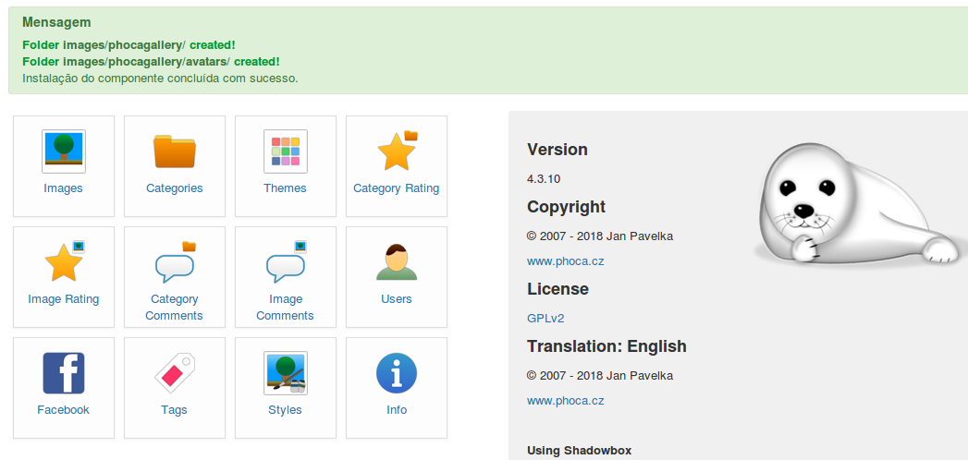
Veja que a tradução está English

Agora vamos voltar o php.ini ao anterior e reiniciar o apache.

Instalar a tradução para a versão 3.x

Criar uma Galeria de Imagens
Enviar vários vídeos de uma vez

Categorias

Vamos criar uma categoria e uma galeria chamadas Galeria 1

Componentes - Phoca Gallery Modulo de Imagem

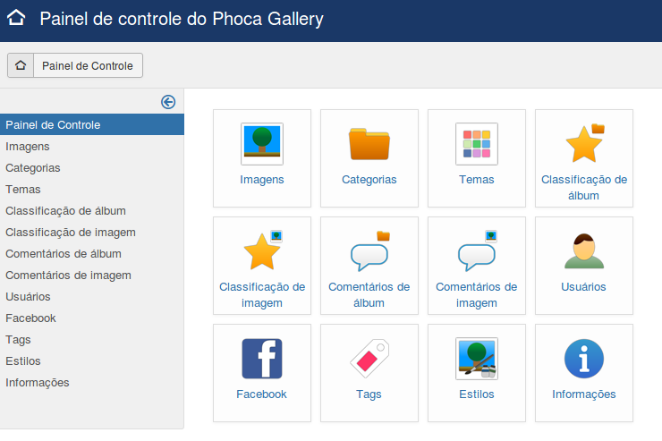

Categorias - Novo

Título – Galeria 1
Salvar e Fechar

Imagens

Componentes - Phoca Gallery Modulo de Imagem

- Acima de categorias clicar em Imagens
- Agora clique acima em Múltipla edição
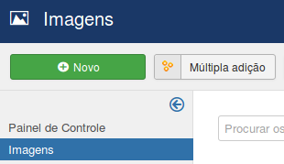

- Rolar a tela e abaixo clicar em Criar pasta. Digitar o nome da pasta (galeria1) e clicar em Criar pasta

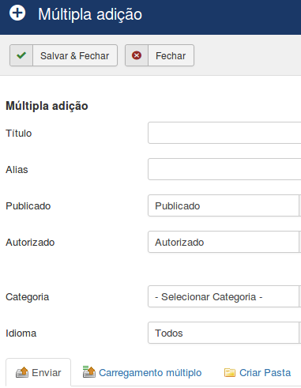

- À direita clique no link do nome da pasta criada (galeria1) para onde deseja enviar as imagens, para que a pasta seja aberta e as imagens fiquem dentro dela

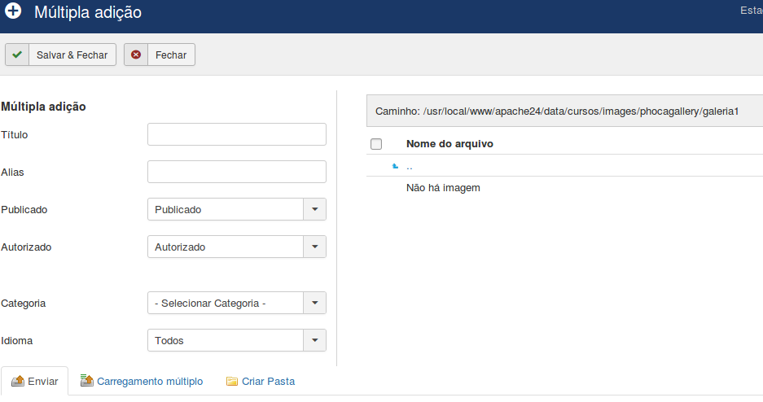
- Role a tela para baixo e clique em Carregamento Múltiplo
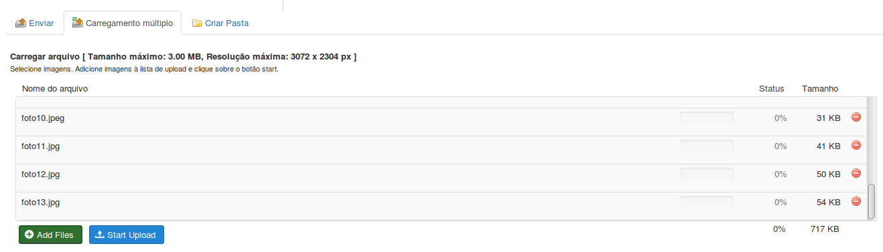
- Clique abaixo em Add Files. Selecione o primeiro arquivo (foto1.jpg) de imagem no diretório desejado, mantenha pressionada a tecla Shift e clique na última imagem (foto13.jpg) a ser enviada para o site e clique em Abrir

- Clique em Start Upload e aguarde e aparece algo assim:

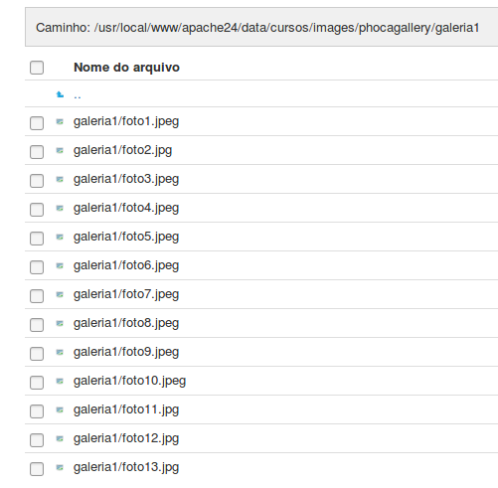
- Clique na checkbox Marcar todos à esquerda de Nome do arquivo
- Em Categoria selecione a categoria Galeria 1
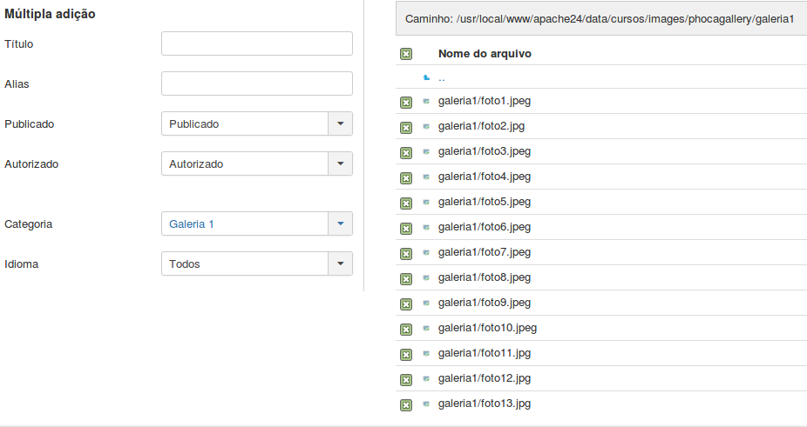
- Clique em Salvar & Fechar e aguarde que sejam criadas as miniaturas para cada imagem

Com isso criamos nossa primeira galeria de imagens. Ela ainda não aparece no site. Para que apareça no site precisamos criar um item de menu para ela.

Crie as categorias Galeria 2 e Galeria 3 de forma semelhante.

Após criar todas as galerias vamos criar 3 itens de menu para mostrar as galerias.

Criar um item de menu para a Galeria 1

Menus – Main Menu – Adicionar Item de Menu
Título do Menu – Demos
Selecionar – Links de Sistema – Separador

Com isso ele servirá apenas para abrigar outros itens e não tem função.

Menus – Main Menu – Adicionar Item de Menu
Título do Menu – Phoca Gallery
Item Pai - Demos
Selecionar – Links de Sistema – Separador

Menus – Main Menu – Adicionar Item de Menu
Título do Menu – Galeria 1
Item Pai – Phoca Gallery
Selecionar – Phoca Gallery Módulo de Imagem – Lista de Imagens (visão de álbum)
Selecionar categoria – Galeria 1

Menus – Main Menu – Adicionar Item de Menu
Título do Menu – Galeria 2
Item Pai – Phoca Gallery
Selecionar – Phoca Gallery Módulo de Imagem – Lista de Imagens (visão de álbum)
Selecionar categoria – Galeria 2

Menus – Main Menu – Adicionar Item de Menu
Título do Menu – Galeria 3
Item Pai – Phoca Gallery
Selecionar – Phoca Gallery Módulo de Imagem – Lista de Imagens (visão de álbum)
Selecionar categoria – Galeria 3

Visitando o site agora provavelmente não conseguirá visualizar as 3 galerias, pois elas aparecem à direita e ficam fora do campo de visão.

Então vamos adicionar um item de menu Matemática que ficará à direita e assim nossas galerias aparecerão.

Criar um Item de Menu que mostra todas as galerias

Menus – Main Menu – Adicionar Item de Menu
Título do Menu – Todas
Item Pai – Phoca Gallery
Selecionar – Phoca Gallery Módulo de Imagem – Lista de albuns (visão de álbuns)

Com isso temos 4 itens de menu no site, 3 representando galerias e um representando todas as galerias.

Dica sobre o Helix
Vale lembrar que o Helix apenas mostra suas propriedades nos itens de menu, como alinhamento do menu e outras somente após o terceiro itens de menu. Até o segundo, como no nosso caso o Demos ainda não mostra, mas o Matemática já mostra as propriedades. Abaixo o menu Matemática. As opções de Megamenu não aparecem no Demos, se aparecesse bataria clicar em LEFT e salvar.
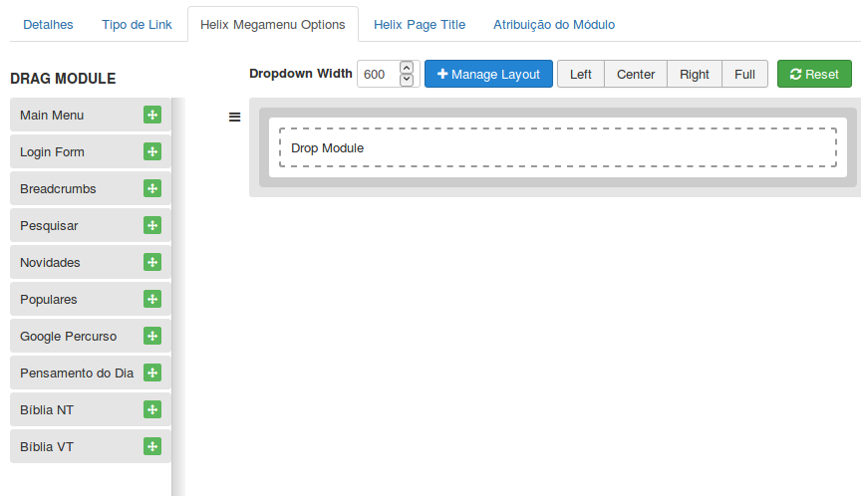

5.11 - Componente Phoca Downloads
Publicação prática de documentos no site. PDF, DOC, txt, etc.

Usando o Phoca Download para publicar documentos

Instalação e uso do Phoca Downloads
https://www.phoca.cz/download/category/4-phoca-download-component

Após instalar aparece:

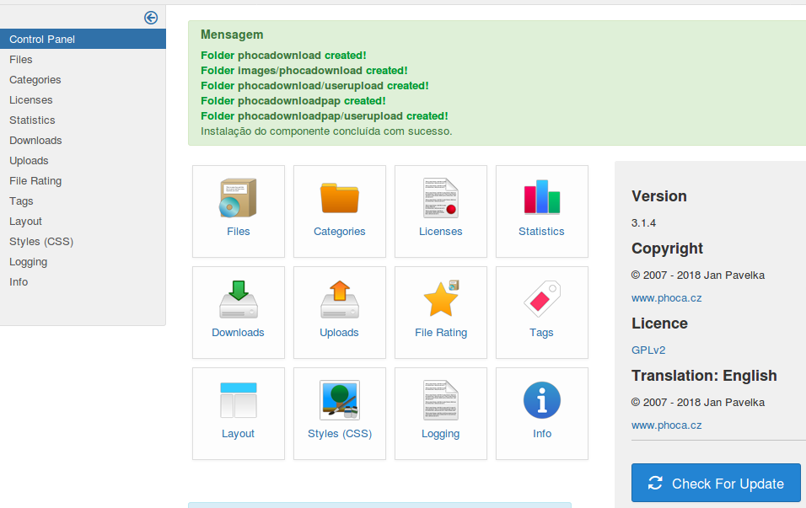
Veja que tem um botão para verificar se existe atualização.

Agora instalar a tradução para Português de Portugal, pois a pt-br não está funcionando:

Baixar e instalar a tradução para português de Portugal que eu adaptei para ser instalado no Joomla com pt-BR. Fiz algumas poucas traduções e assim fica menos trabalhoso que usar em inglês.

http://cursos.ribafs.org/down/joomla/pt-BR.com_phocadownload.j3.zip

Para Criar um item de menu apenas para um item para download:

Componentes - Phoca download
- Categorias – Novo
Título – PDFs
Salvar e Fechar

Enviar os arquivos

arquivos – Carregamento Múltiplo

Clicar abaixo em Criar pasta

pdfs – Criar pasta

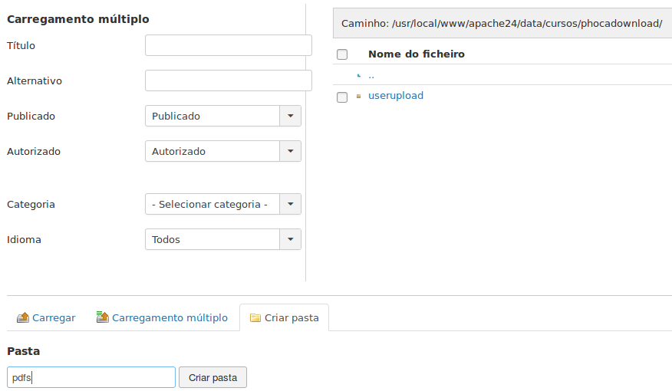
Clicar na pasta pdfs à direita para que fique aberta e mandemos os arquivos para a mesma

Clicar em Carregamento Múltiplo

Clicar abaixo em Add Files e indicar os arquivos que queremos enviar e que estão em nosso desktop. Use o shift para selecionar vários.

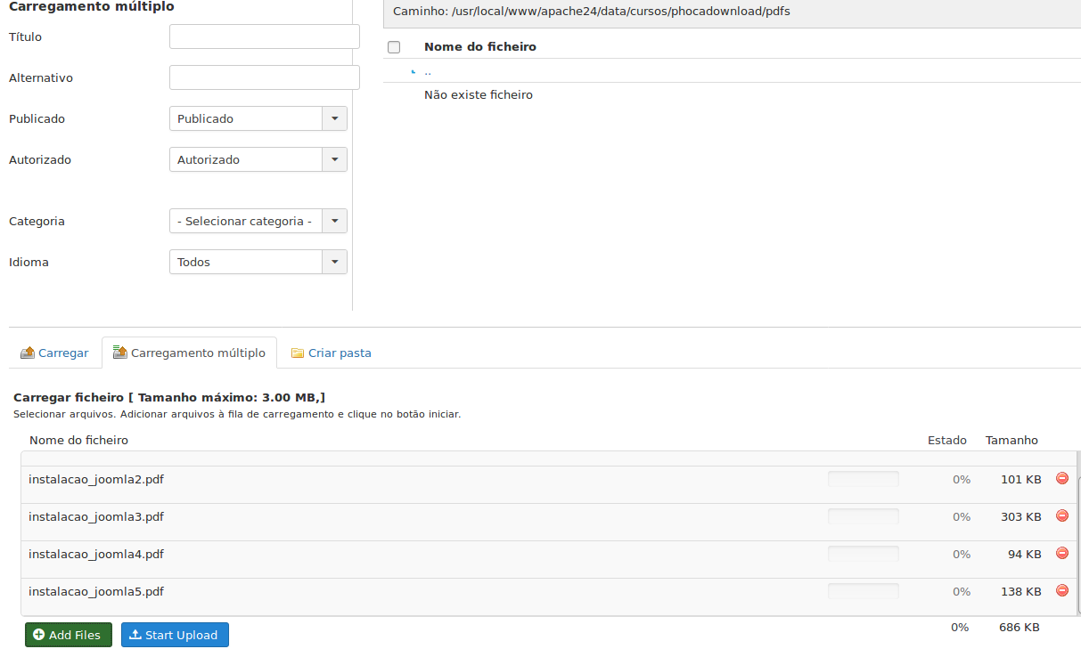
Ao final clique em Start Upload

Os pdfs que enviei são pequenos arquivos criados tirados deste tutorial, apenas para teste.

Depois de enviar temos que selecionar todos os arquivos que queremos enviar e selecionar a categoria à esquerda e finalmente clicar em Salvar e Fechar para que envie e crie as miniaturas.

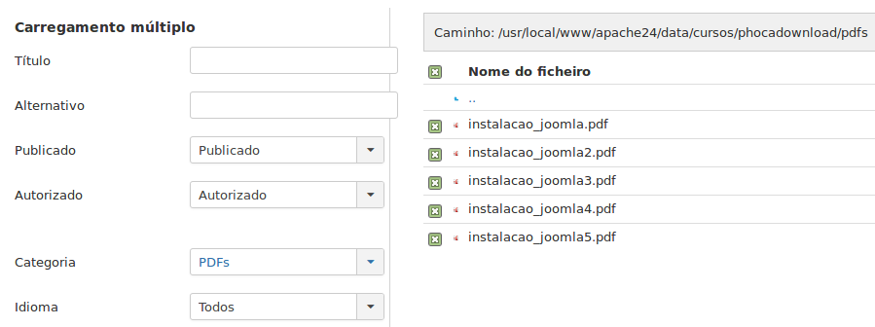
Agora já podemos criar um item de manu para que nossos documentos apareçam no site.

Criarei um item de menu assim:

Demos
Phoca Download
PDFs

Menus – Main Menu – Adicionar item de menu
Selecionar – Links de sistema – Separador
Item pai – Demos

Menus – Main Menu – Adicionar item de menu
Selecionar – Phoca Download – Lista de ficheiros (Visualização de categoria)
Selecionar categoria - PDFs
Item pai – Phoca Download

Veja no site

Agora crie outra categoria para arquivos do LibreOffice chamada odts e envie alguns arquivos para ela e ao final crie mais um item de menu no Demos – Phoca Download.

6 - Criação do Conteúdo

Idealmente a adição de conteúdo para um site em Joomla envolve pelo menos 3 elementos: uma categoria para organizar o conteúdo, um artigo que contem o conteúdo e um item de menu que praticamente mostra um link no site para o artigo.

6.1 - Criação das Categorias:
- Matemática
- PHP
- Joomla
- Criação de Sites
- Fabrik
- Extensões para Joomla 3
- CakePHP
- Criação de Aplicativos
- Plugins para CakePHP 3
- Servidores VPS
- PostgreSQL

Veja que temos algumas categorias que pertencem a outras categorias, como é o caso da Fabrik que pertence à categoria Joomla.

Exemplo para a criação da categoria Matemática

Conteúdo – Categoria – Criar Nova Categoria
Título - Matemática
Salvar e Fechar

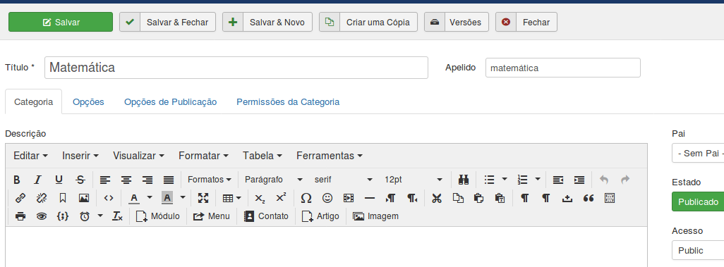
Exemplo de criação da categoria Criação de Sites

Conteúdo – Categoria – Criar Nova Categoria
Título – Criação de Sites
Item Pai - Joomla
Salvar e Fechar

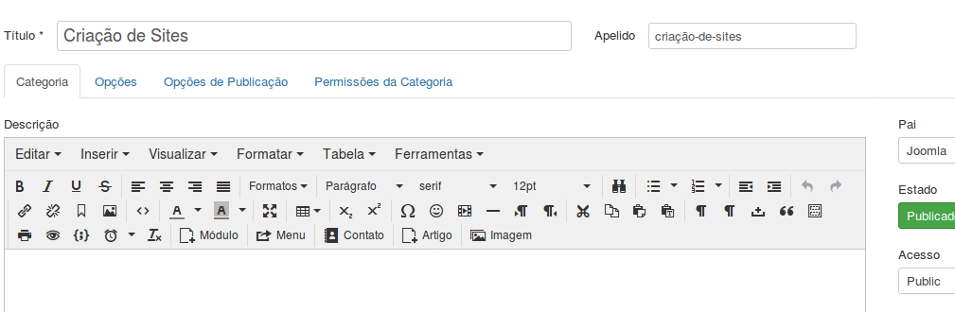

Assim crie as demais

6.2 - Criação de itens de menu para as Categorias acima:

- Matemática
- PHP
- Joomla
- Criação de Sites
- Fabrik
- Extensões para Joomla 3
- CakePHP
- Criação de Aplicativos
- Plugins para CakePHP 3
- Servidores VPS
- PostgreSQL

Criação do item de menu Joomla

Menus – Main Menu – Adicionar Item de Menu
Título do Menu – Joomla
Selecionar – Artigos – Lista de uma categoria
Selecionar uma categoria – Joomla
Salvar e Fechar

Criação do item de menu Fabrik

Menus – Main Menu – Adicionar Item de Menu
Título do Menu – Fabrik
Selecionar – Artigos – Lista de uma categoria
Selecionar uma categoria – Fabrik
Item Pai - Joomla
Salvar e Fechar

De forma semelhante crie os demais itens de menu.

7 - Criação de Grupos de Usuários
Para criar áreas restritas somente aos usuários dos cursos, irei criar grupos de usuários e níveis de acesso de visualização para cada grupo e assim garantir que somente os usuários cadastrados num certo grupo possam acessar certas páginas.

Vejamos como estão os grupos padrões do Joomla

public – usuários visitantes do site, não registrdos
guest – pode acessar algumas áreas do site
manager – pode administrar conteúdo mas não usuários
administrator – total permissão para administrar conteúdo mas não pode modificar
as informações do sistema

registered – usuários registrados. Podem efetuar login e editar seus dados
author – podem escrever artigos e modificar seus próprios
editor – podem escrever artigos e modificar todos os artigos do site
publisher – pode publicar todos os artigos do site
super users – pode tudo no site, tudo que for possível fazer no administrator

Criarei um grupo para cada curso, assim:

matematica
php
site
extensoes
fabrik
aplicativos
plugins
vps
postgresql

7.1 - Criação do Grupo matematica

Usuários – Gerenciador de Grupos – Criar Novo Grupo
Título – matematica
Pai – Registered
Salvar e Fechar
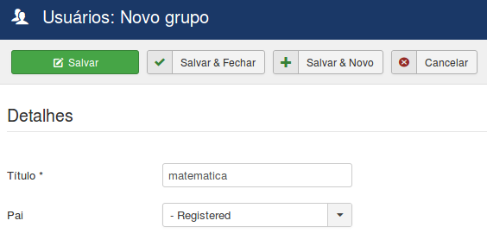

Criar todos tendo como Pai o Registered, para que somente possam acessar as respectivas seções após efetuar login no site.

7.2 - Criar Níveis de aceso de visualização para cada curso

Criar Níveis de aceso de visualização para matematica

Usuários – Gerenciador de Níveis de Acesso – Criar Novo Nível de Acesso

Título – matematica
Grupo – matematica
Fechar e Salvar

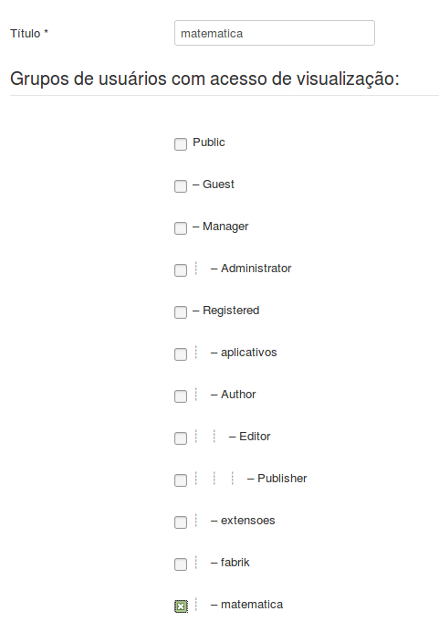

7.4 - Mudando o item de menu Matemática para o Níveis de aceso de visualização matematica

Abrir o menu Mametática
Menus – Main Menu
Matemática
Acesso – matematica
Salvar e Fechar

Assim este item de menu somente irá aparecer no site quando o usuário que fizer login pertença ao grupo matematica.

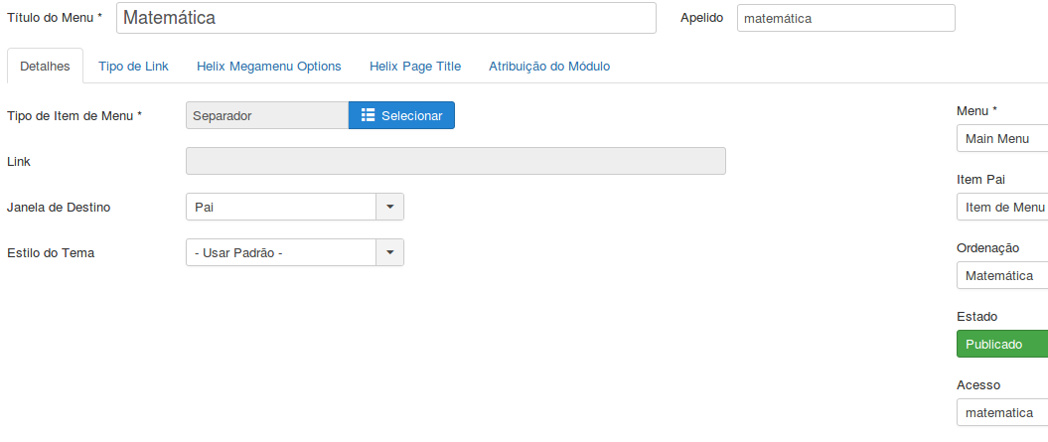

8 - Criar um item de menu chamado Área Restrita aos Alunos

E mover os itens de cursos para baixo dele.

Configurar cada um dos cursos para seu respectivo nível de acesso.

Cada curso somente aparecerá no site quando um aluno do respectivo curso e grupo fizer login.

9 - Ordenar itens de Categoria
A listagem da categoria livros precisa ser ordenada de forma a que os itens mais antigos apareçam primeiro:

Conteúdo – Categorias – Compartilhado
Ordem de Artigos – Mais antigo primeiro

